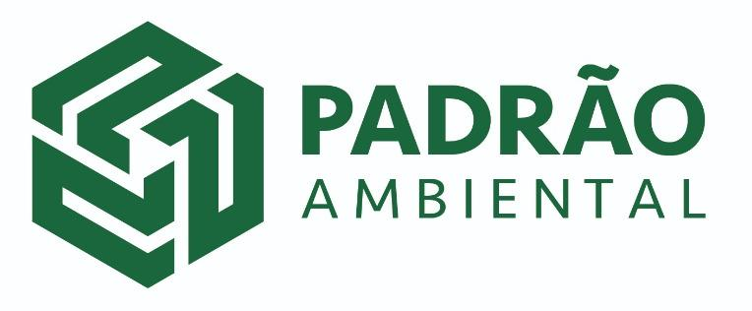

MEMORIAL DESCRITIVO

Fortaleza / 2021
Sumário

01. Apresentação 3
1.1. Identificação do Empreendedor e do Empreendimento: 3
1.2. Localização 4
02. Caracterização do Empreendimento 4
2.1 Equipamentos Utilizados / Condições de Funcionamento 5
2.2 Condições de Operação 5

01. APRESENTAÇÃO

Este documento caracteriza-se como um memorial descritivo da empresa Padrão Ambiental de Sucatas e Metais Ltda.

1.1. Identificação do Empreendedor e do Empreendimento:

RAZÃO SOCIAL: Padrão Ambiental de Sucatas e Metais Ltda.
CNPJ: 26.926.481/0001-67
ENDEREÇO: Rua Sargento Neri, 290.
Telefone: (85) 3296.7376 / (85) 99869-0044
REPRESENTANTE LEGAL DA EMPRESA: Márcio Bertrand Diniz Nazareth Filho
Contato: Bruno Bertrand Melo Nazareth

___________________________

Assinatura do Responsável

1.2. Localização

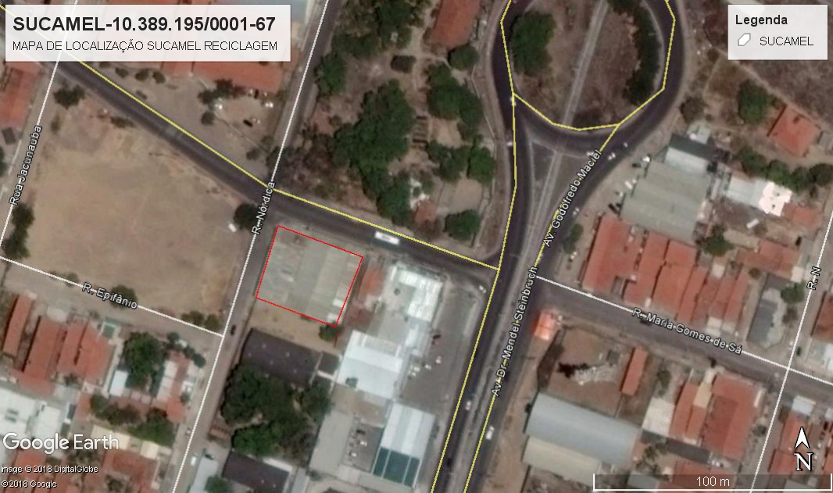

02. CARACTERIZAÇÃO DO EMPREENDIMENTO

- A empresa possui quantos funcionários?
09 (Nove)

- Quais são os dias e horários de funcionamento?
Segunda à Quinta (7:30h às 17:30h) e Sexta (7:30h às 16:30h).

- Qual é o tipo de serviço que a empresa presta?
Comércio Atacadista de Resíduos, Recuperação de Plásticos e Sucatas Metálicos.

- Quais são os setores existentes na empresa?
Administrativo e Produção.

- A empresa adquire algum tipo de matéria prima? Quais?
Materiais recicláveis em geral; especialmente plásticos e metálicos.

- Faça uma breve descrição de como funciona a atividade.
Existem duas linhas de atividades específicas: Os materiais recicláveis plásticos são comprados, passam por uma triagem, são separados por cor para em seguida haver a recuperação para ser vendido como matéria prima. Os materiais recicláveis, em especial os metálicos, são comprados a granel, é feita uma triagem, para em seguida ser compactada e seguir para ser vendido como matéria prima.

- Quais são as principais ferramentas/módulos/elementos que constituem a empresa além dos colaboradores?
A atividade da empresa é pouco mecanizada, os principais equipamentos de produção são balanças eletrônicas – para compra e venda –, prensas e linha de recuperação de plástico ficam dispostas no pátio.
Existe um escritório para a administração; e um complexo com vestiário e refeitório para os funcionários.

2.1 Equipamentos Utilizados / Condições de Funcionamento

- Frota, placas: GMA 6139, PML 2887, OCJ 0395 e POY 9840;
- Balança eletrônica – capacidade para 1 tonelada;
- Balança eletrônica rodoviária – capacidade para 60 ton;
- 03 Prensas hidráulicas tipo jacaré;
- 01 Prensa enfardadeira;
- 02 Tesoura hidráulica;
- Linha de Recuperação de Plástico

2.2 Condições de Operação
O material pode ser coletado por veículos da empresa ou por veículos de nossos fornecedores. Quando o Material chega ele é pesado, levado para ser feito a triagem por tipo (Ex: plástico, alumínio lata, cobre, etc), depois é prensado, pesado e vendido.

